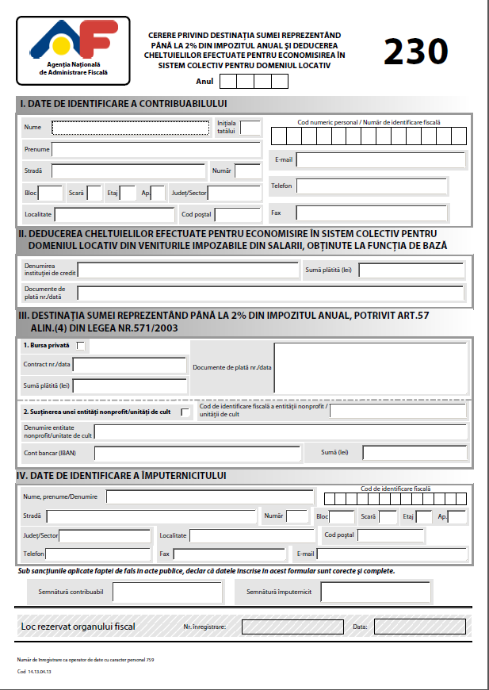
2 0 1 2
15386962

ASOCIAŢIA „PĂRINŢI-PROFESORI LIIS“ IAŞI

RO40RNCB0175033577820001

